Урок-презентация на английском языке для 3 класса по теме «Colours».
Омаровой Мадины в 3 "д" классе 19.12.2018

Описание: В игровой форме проверяется знание лексики и грамматики, красочность оформления помогает лучше усвоить пройденные темы и получить удовольствие от изучения английского языка.
Цель: Развитие лексических и грамматических навыков по темам: «Цвета», «Глаголы в настоящем времени», «Прилагательные» через игровую деятельность.
УУД
Личностные: Элементарные представления о цвете; первоначальный опыт участия в межкультурной коммуникации
Предметные: учатся строить предложения с использованием форм глагола «быть»; Учатся использовать в речи структуру « Какого цвета»; Строят краткие монологические высказывания; учатся выражать коммуникативные намерения; учатся обозначать цвет предметов с использованием лексических единиц.
Метапредметные: построение высказывания в соответствии с коммуникативными задачами (с использованием опоры); сотрудничество со сверстниками (работа в паре).
Задачи: 1) Закрепить и активизировать лексику по данным темам.
2) Развить навыки чтения, письма, аудирования, говорения.
3) Развить логическое мышление, внимание, память.
4) Формировать доброжелательное отношение к другим участникам игровой деятельности.
5) Мотивировать к учебной и познавательной деятельности.
Оборудование: проектор, бланки ответов для команд.
Ход игры.
1) Организационный этап.
Учитель: Today we’ll check your knowledge. The theme of our lesson is colours. Make 2 teams and choose the name. You’ll have the same tasks, so the first team is the best.
Сегодня мы проверим ваши знания по английскому языку. Сейчас делимся на 2 команды, придумываем название, затем Вам будут выдаваться задания. Победит команда, которая быстрее и лучше выполнит все задания.
2) Основной этап.
Задание 1. Choose the right answer and write it down. Выбери и запиши подходящий ответ.
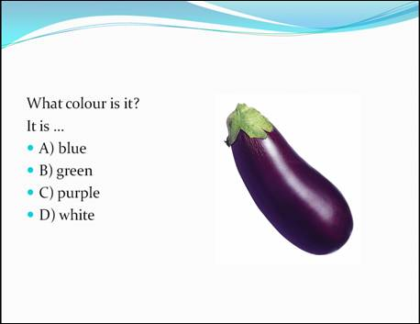

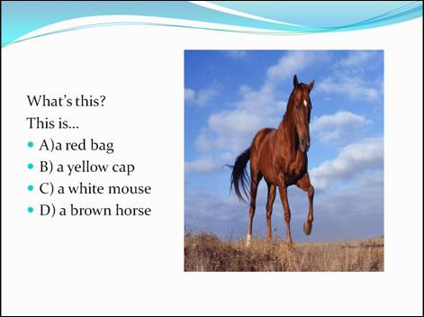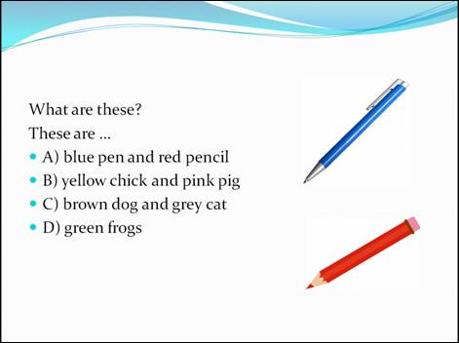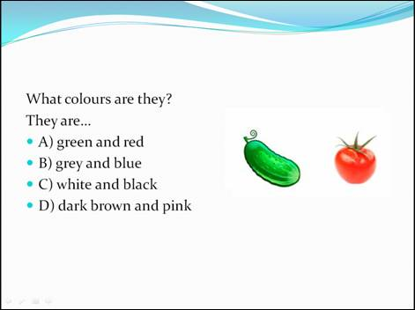
Задание 2. Look at the picture and continue the sentence, write it down. Посмотри на картинку и продолжи предложения, запиши ответ.
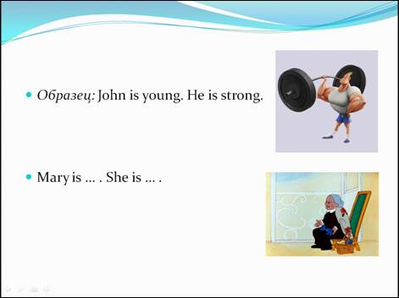
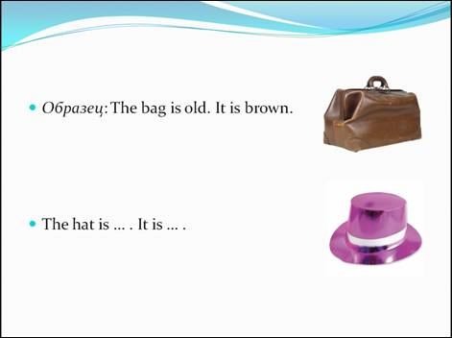

Задание 3. Solve a crossword puzzle. Разгадай кроссворд.

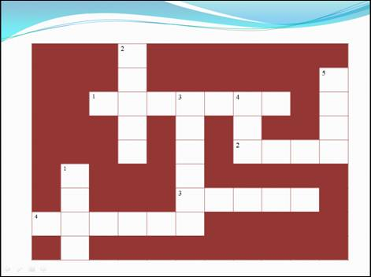

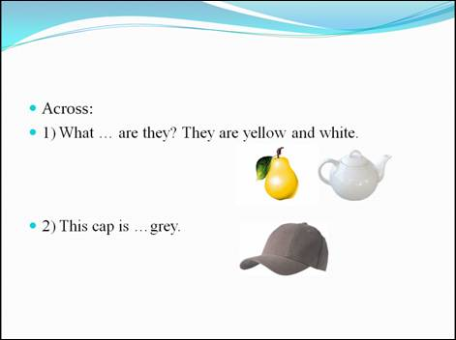

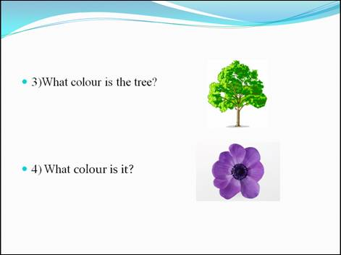

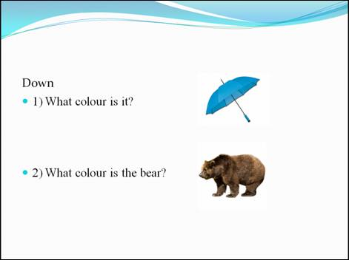
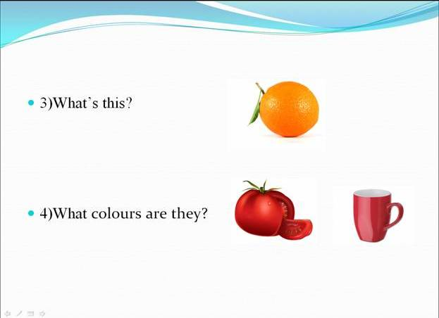

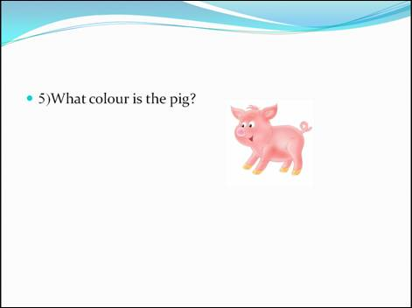
Задание 4. Choose the right verb, answer the questions, and write it down. Выбери подходящий глагол, ответь на вопросы, запиши ответ.
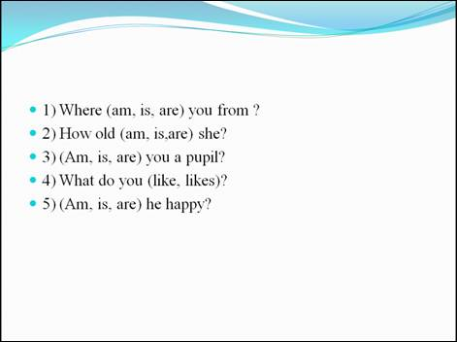

3. Заключительный этап. Подведение итогов. Today the best is the team….
Этап рефлексии. Учитель: What do you feel now?
Do you know better the colours in English?
What about your mood?
Is it interesting to solve the crossword puzzle?
Thank you, but the lesson is over. Have a nice day. Good bye.
Ответы: Задание 1.
1) С
2) D
3) A
4) A
Задание 2.
1) Old, weak
2) New, purple
Задание 3.
Across:
1) Colours
2) Dark
3) Green
4) Purple
Down
1) Blue
2) Brown
3) Orange
4) Red
5) Pink
Задание 4.
1) Are
2) Is
3) Are
4) Like
5) Is
Список литературы: 1) Английский язык. Учебник. 3 класс. В 2-х частях, ч. 1, Афанасьева О.В., Михеева И.В. – М. Дрофа, 2012. - (Rainbow English).
Приложение:
Бланки ответов.
Команда:
Задание 1.
1)
2)
3)
4)
Задание 2
1)
2)

Задание 3
Задание 4
1)
2)
3)
4)
5)

- Найди лишнее слово.
- apple banana potato lemon orange
- blue black pink yellow meat
- potato tomato carrot apple cabbage
- tiger fish bear rabbit fox
- run, jump, skip, green, swim
- meat ham, sandwich juice cheese
- mother sister brother grandfather eye

- Отгадай загадку.
- It is a small animal. It likes fish. (a cat)
- It is orange. It is not big. It can run. It is very cunning. (a fox)
- This animal lives at home or in the street. It is a man’s friend. (a dog)
- It is green. It can swim and run. It can’t climb and jump. (a crocodile)
- It is big and strong. It’s grey. It likes to help his friends. It lives in Africa.(an elephant)
- It’s clever. It can jump and climb. It lives in a tree. It’s very funny. (a monkey)

